**Игры и упражнения для развития концентрации внимания.**

Непроизвольность психических процессов, характерная для дошкольников, доставит младшим школьникам много трудностей в обучении, если вовремя не провести работу над совершенствованием внимания. Для формирования навыка управления произвольным вниманием необходима постановка цели и прикладывание волевого усилия.

**Для проведения игр и упражнений на концентрацию внимания необходимы:**

1. Дружелюбная обстановка и хорошее настроение.
2. Игры и упражнения проводятся в формате игры.
3. Активное состояние ребенка (ребенок не должен быть уставшим).
4. Задания на концентрацию внимания должны строго соответствовать возрасту ребенка.
5. Задания должны выполняться ребенком самостоятельно.
6. Наличие обратной связи (сложно ли было?) Результат выполнения (хорошо отлично ты старался у тебя обязательно получится).
7. Поддерживайте ребенка своими положительными эмоциями.

**1. Таблицы цифр (Таблицы Шульте).**

Могут служить тренажером для развития внимания. Таблицы могут представлять собой квадраты 3х3 (9 клеточек) 4х4 (16 клеточек) 5x5 (25 клеточек) и т.д., в которых расположены цифры от 1 и, например, до 25 в хаотичном порядке. Задача ребёнка — как можно быстрее отыскать все числа по порядку.

Таблицы бывают и большие 7x7 и 8x8 клеток, а также встречаются цветные отвлекающие внимание варианты.

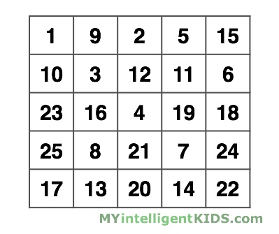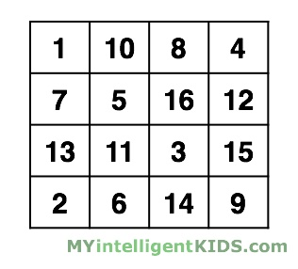 Таблицу необходимо положить перед глазами ребенка и попросить его зафиксировать взгляд на квадратике в центре (его можно заштриховать). Ребенку предлагается прочитать все числа в прямом или обратном порядке.

Когда ребенок научится быстро ориентироваться в карточках с цифрами, стимульный материал нужно усложнять. Например, увеличивать количество ячеек, делая квадрат большего размера.

**Важно:** расположение цифр в таблицах нужно периодически менять, так как ребенок может довольно быстро выучить, где находится каждая из них.

Учитывая, что игра занимает еще много места в жизни младших школьников рекомендуется вносить игровые элементы в тренинги для детей. Обычные тренировочные упражнения могут выглядеть как игровые.

**Упражнение «Покажи и назови правильно»**

Взрослый и ребенок совместно выполняют действия, но в разных направлениях. Сначала школьник называет числа в прямом порядке (по возрастанию), а взрослый одновременно в обратном (по убыванию). Затем игроки меняются.

**Упражнение «Чет-нечет»**

Взрослый и ребенок также выполняют одновременные действия, один читает четные числа, другой – нечетные. После нескольких действий игроки меняются ролями. Это довольно сложно для ребенка, так как сосредоточенность и концентрация должна идти при внешних ярких помехах.

**Упражнение «Красный-черный»**

Для упражнения таблица делается в красно-черном варианте, размером 7 на 7, то есть 49 ячеек. В них вписываются два набора чисел, один - в красном цвете (например, от 1 до 25), другой - в черном (от 1 до 24). Ребенок называет сначала все красные числа, потом все черные.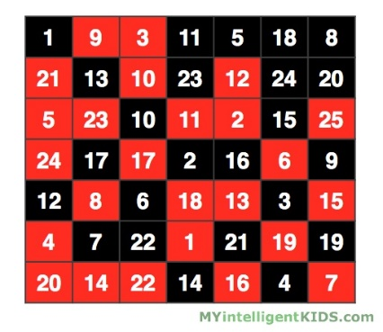

Как вариант, можно называя все красные числа, использовать прямой счет, называя все черные, - обратный.

Поскольку игровых вариаций можно придумать множество, тренажеры не утомляют детей. Родителям можно использовать также соревновательные элементы, призы и награды, чтобы поддерживать интерес школьников к занятиям на тренажерах.

Помимо классических таблиц, можно предложить ребенку попробовать пройти усложненный вариант, представленный на картинке ниже. Там целых 90 значений, распределены по неравномерной сетке и имеют сложную, запутанную форму.

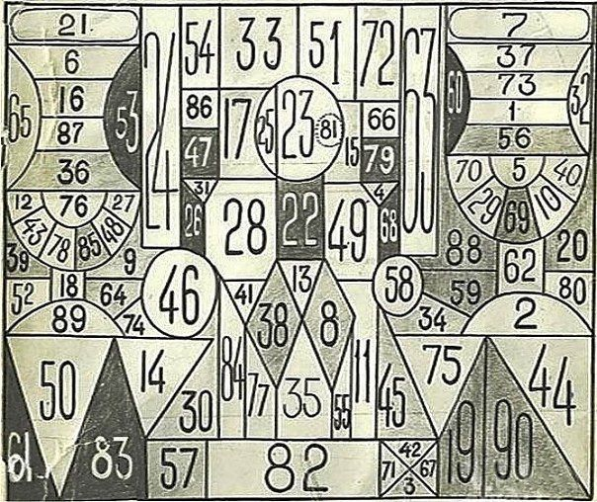

**2. Упражнение «Назови букву подними руку».**

Ребенок называет букву и поднимает левую **(л),** правую **(п)** или обе **(о)** руки вверх.

1. ***Варианты таблиц с буквами***

|  |  |  |  |  |
| --- | --- | --- | --- | --- |
| **Ап** | **Бл** | **Вл** | **Го** | **Дп** |
| **Еп** | **Ёо** | **Жл** | **Зл** | **Ип** |
| **Кл** | **Лп** | **Мп** | **Нл** | **Оо** |
| **Пп** | **Рл** | **Со** | **Тл** | **Уп** |
| **Фо** | **Хл** | **Цп** | **Чп** | **Шл** |
| **Щп** | **Ып** | **Эл** | **Юо** | **Ял** |

|  |  |  |  |  |
| --- | --- | --- | --- | --- |
| **В**  л | **К**  п | **Е**  л | **У**  л | **Д**  п |
| **Н**  л | **Ш**  п | **Б**  л | **И**  п | **О**  п |
| **Р**  п | **М**  л | **З**  п | **Г**  л | **А**  л |
| **Ю**  п | **С**  п | **Т**  л | **Л**  л | **Ч**  п |
| **Х**  л | **П**  л | **У**  п | **Я**  п | **Ф**  л |

***2. Вариант***

**3. Тест Струпа.**

Это упражнение рекомендуется проводить для хорошо читающих детей. Ребенок должен называть вслух ЦВЕТ, а не слово.

Смотря на слово, мы – вольно или невольно – читаем его, и, когда нас просят назвать цвет, первым в голову приходит именно прочитанный, а вовсе не фактический. Лишь сконцентрировавшись и мысленно отбросив то, что просится на язык первым, мы называем требуемое.

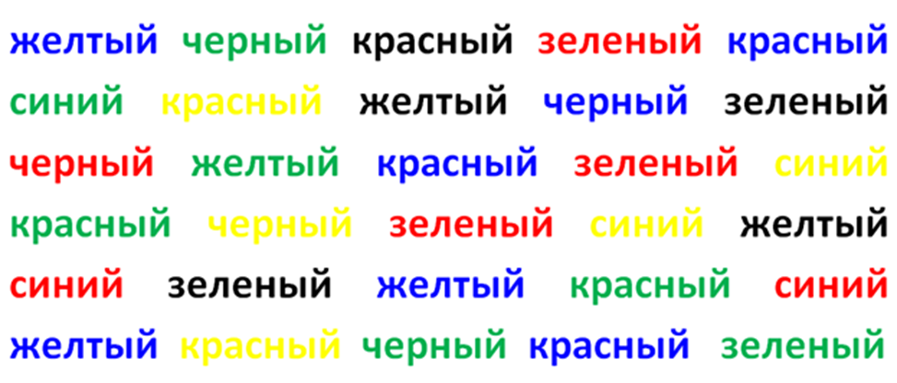

**4. Счет двумя руками.**

Правой рукой ребенок считает по точкам от 1 до 10 на рисунке, расположенном справа, а левой одновременно от 10 до 1 на рисунке, расположенном слева.

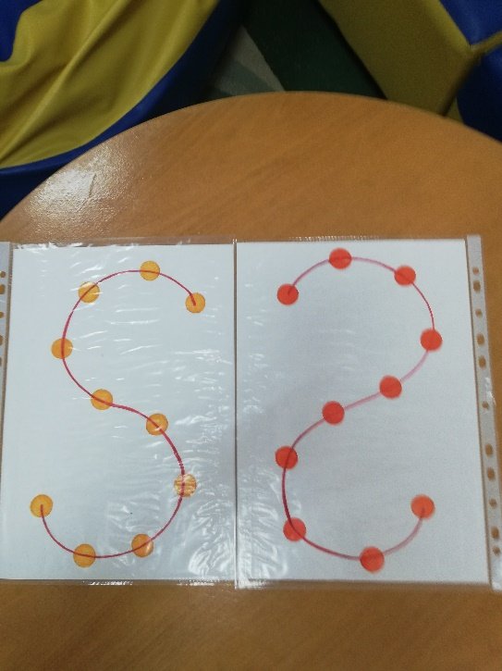

**5. Назови фигуру.**

1. ребенок называет фигуру, правильно не обращая внимания на штриховку.

2. незаштрихованные фигуры ребенок называет правильно, а заштрихованные наоборот (квадрат – круг, а круг – квадрат).

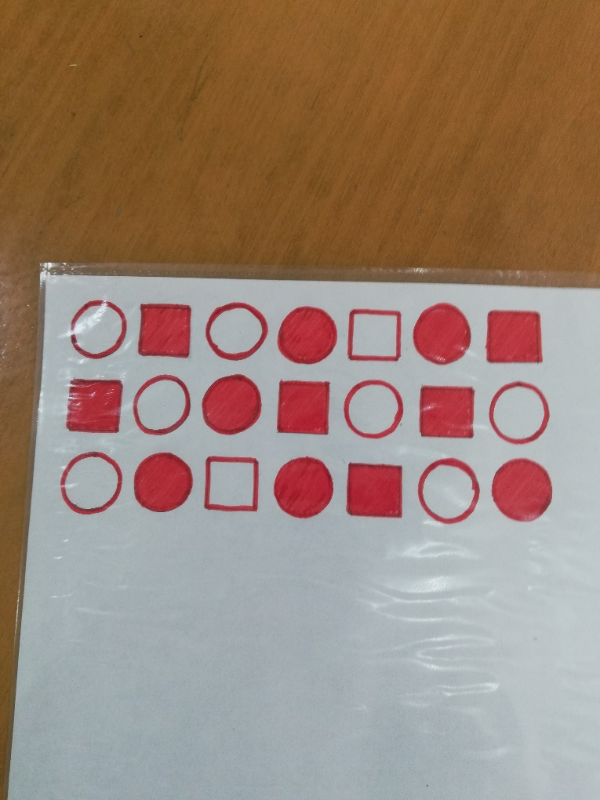

*Педагог-психолог Воробьева И.В.*